**İHA ÜZERİ**

**MANYETİK ANOMALİ DEDEKTÖRÜ (MAD)**

**İLE**

**DENİZALTI TESPİT KABİLİYETİ**

**GÖSTERİMİ PROJESİ**

**Ek-6 Lahika-5**



**PROJE İLERLEME RAPORU-1**

**(PİR-1)**

**T.C.**

**CUMHURBAŞKANLIĞI**

**SAVUNMA SANAYİİ BAŞKANLIĞI**



**MAD PROJESİ**

**PROJE İLERLEME RAPORU-1 (PİR-1)**

**Kayıt No: NMI-MAD-004**

**Yayım No: 001**

**Tarih: 09.11.2020**

**İMZA SAYFASI**

|  |  |  |  |  |
| --- | --- | --- | --- | --- |
|  | **İSİM** | **UNVAN** | **TARİH** | **İMZA** |
| **HAZIRLAYANLAR** | İsmail Gerçek | Elektronik Tasarım ve Yazılım Sorumlusu | 19.11.2020 |  |
| İhsan Çaylı | Mekanik Tasarım Sorumlusu | 19.11.2020 |  |
| Onuralp Ömürbek | Üretim Sorumlusu | 19.11.2020 |  |
| Çağlayan Çiçek | Satın Alma Sorumlusu | 19.11.2020 |  |
| **KONTROL EDEN** | Caner H. Köse | Kalite Sorumlusu | 19.11.2020 |  |
| **ONAYLAYAN** | Tayfun Mustafa  Cumhur | Proje Yöneticisi | 19.11.2020 |  |

**DEĞİŞİKLİK ÇİZELGESİ**

|  |  |  |  |  |  |
| --- | --- | --- | --- | --- | --- |
| **REV.**  **NO.** | **REVİZYON**  **TARİHİ** | **REVİZE EDİLEN**  **BÖLÜM/SAYFA** | **REVİZYON İÇERİĞİ** | **İSİM** | **İMZA** |
|  |  |  |  |  |  |
|  |  |  |  |  |  |
|  |  |  |  |  |  |

DAĞITIM SAYFASI

|  |  |  |  |  |
| --- | --- | --- | --- | --- |
| **Sıra No** | **Dağıtım Yapılan Kurum / Kuruluş** | **Dağıtım Tarihi** | **Kopya No.** | **Açıklama** |
| **1** | SSB | 19.11.2020 | 1 Basılı Kopya + 2 CD |  |
| **2** | NMI | 19.11.2020 | 1 Basılı Kopya |  |

İÇİNDEKİLER

*1. GENEL 9*

*1.1 Tanımlama 10*

*1.2 Sisteme Genel Bakış 10*

*1.3 Dokümana Genel Bakış 13*

*2. REFERANS DOKÜMANLAR 14*

*3. TANIMLAR VE KISALTMALAR 14*

*3.1 Tanımlar 14*

*3.2 Kısaltmalar 15*

*4. İŞ PAKETLERİ 15*

*4.1 Genel 15*

*4.2 İş Paketlerine İlişkin Faaliyetler 17*

*4.2.1. Elektronik 17*

*4.2.1.1. Elektronik Tasarım Çalışmaları 17*

*4.3 Elektronik Tasarım Çalışmaları* ***Hata! Yer işareti tanımlanmamış.***

*4.4 Gelecek Dönem Planı 27*

*4.5 Yazılım Tasarım Çalışmaları 28*

*4.2.1.2. Yapılan Toplantılar ve Alınan Kararlar 28*

*4.2.1.3. Gecikmiş Proje Çıktıları ve Gecikme Süreleri ile Alınan Önlemler 29*

*4.2.2. Mekanik 29*

*4.2.2.1. Mekanik Tasarım Çalışmaları 29*

*4.2.2.2. Gelecek Dönem Planı 32*

*5. RİSKLERİN DURUMU 33*

*6. SÖZLEŞME KAPSAMINDA TESLİM EDİLECEK DOKÜMANLAR 33*

*7. PROJE TAKVİMİ 34*

*8. İDARİ VE MALİ HUSUSLAR 36*

*8.1. İdari Hususlar 36*

*8.2. Mali Hususlar (Ödeme Durumları, Alt Yüklenici Ödemeleri vb.) 39*

ŞEKİL LİSTESİ

Şekil 1.2‑1 Sistem bileşenlerinin birbiri ile olan ilişkisinin temsili gösterimi 11

Şekil 4.2‑1 – Analog Devices EVAL-AD7768FMCZ 19

Şekil 4.2‑2 – Texas Instruments ADS1278 EVM 20

Şekil 4.2‑3 – Texas Instruments ADCPro arayüz yazılımı 21

Şekil 4.2‑4 – TI-ADS1278EVM ve FL3-100 manyetometre bağlantısı 22

Şekil 4.2‑5 – FL3-100 X,Y ve Z eksenlerine ait çıkışlar 23

Şekil 4.2‑6 – FL3-100 ölçüm Sonuçları 24

Şekil 4.2‑7 – RM3100 ölçüm düzeneği 25

Şekil 4.2‑8 – RM3100 ölçüm sonuçları 26

Şekil 4.2‑9 – İşlem birimi ve sensör dış ünite iha bağlantısı 30

Şekil 4.2‑10 – İşlem birimi ve sensör iç ünite 30

Şekil 4.2‑11 – İşlem birimi iç ünite, üç scalar sensör yerleşimi 31

Şekil 4.2‑12 Bir fluxgate ve üç scalar sensör oryantasyonu 31

Şekil 4.2‑13 Son varyasyon görseli 32

Şekil 8.1‑1 Proje Organizayon Şeması 37

TABLO LİSTESİ

Tablo 2‑1 Referans Dokümanlar/Standartlar 14

Tablo 4.2‑1 – FL3-100 ve RM3100 teknik özellikleri 17

Tablo 4.2‑2 – ADS1278 ve AD7768 tümleşik devrelerine ait teknik özellikler 18

Tablo 4.2‑3 – FL3-100 / Sensys FGM3D teknik özellikleri 27

Tablo 6‑1 Referans Dokümanlar/Standartlar 33

Tablo 7‑1 Proje Uygulama Takvimi 35

Tablo 8.1‑1 Proje Kapsamında Teslim Edilen Dokümanlar 36

Tablo 8.1‑2 Proje Kapsamında Çalışan Personel 36

Tablo 8.1‑3 Proje Kapsamında Sipariş Edilen Malzeme Listesi 38

Tablo 8.1‑4 Proje Kapsamında Tedarik Edilen Malzeme Listesi 38

Tablo 8.2‑1 Proje Ödeme Planı 39

EKLER

*EK-01 – Risk Belirleme Formu 40*

# GENEL

## Tanımlama

İHA Üzeri Manyetik Anomali Dedektörü (MAD) İle Denizaltı Tespit Kabiliyeti Gösterimi Projesi; Teknik İsterler Dokümanı’nda (TİD) (Sözleşme Ek-1) belirtilen isterleri karşılayacak İnsansız Hava Aracı (İHA) Üzeri Manyetik Anomali Dedektörü sisteminin tasarımı, üretilmesi, test ve doğrulamaları ile sahada gösteriminin yapılması ve Teknik Veri Paketi (TVP)’nin hazırlanmasıdır. Proje Sözleşmesi T.C. Cumhurbaşkanlığı Savunma Sanayii Başkanlığı ile NanoManyetik Bilimsel Cihazlar San. ve Tic. Ltd. Şti. arasında 07.04.2020 tarihinde imzalanmıştır.

Proje’nin amacı; İHA üzerine eklenebilecek boyut ve ağırlıkta kompakt Manyetik Anomali Dedektörü sisteminin geliştirilmesi ve bu sistemle denizaltı tespit kabiliyetinin gösterilmesidir.

## Sisteme Genel Bakış

Proje kapsamında teslim edilecek sistem bileşenleri: Manyetik Sensör, Elektronik Ara Yüz Ünitesi ve Yer İstasyonu Yazılımıdır. Bu bileşenlerin tanımları 3.1’de verilmiş ve birbiri ile olan ilişkisi Şekil 1.2-1’de gösterilmiştir.

**

Şekil ‑ *Sistem bileşenlerinin birbiri ile olan ilişkisinin temsili gösterimi*

Sistem 3 aşamada yürütülecektir. Bunlar Sistem İsterleri Analizi Aşaması, Tasarım ve Geliştirme Aşaması, Test, Doğrulama ve Kabul Aşaması’dır. Sözleşme kapsamında SSB’ye teslim edilecek kalem Ürün’dür. Bunun dışında SSB’ye teslim edilecek dokümantasyon ise Sözleşme Ek-2 İş Tanımı Lahika-2 SDİL’de yer almaktadır.

Sistem İsterleri Analizi’nin kapsadığı faaliyetler aşağıda verilmiştir:

* Literatür araştırmasının yapılması
* Sözleşme Ek-1 Teknik İsterler Dokümanı’nda (TİD) geçen teknik ihtiyaçlar olgunlaştırılarak belirlenmesi ve Sistem İsterleri Dokümanı’nın (SİD) oluşturulması
* SİD Dokümanı ile Ek-1 TİD Dokümanında tanımlanmış olan isterlerin detaylı analizinin gerçekleştirilmesi ve TİD ile arasında çift yönlü izlenebilirliğin sağlanması.
* SİD’in SSB onayına sunulması ve Sistem İsterleri Gözden Geçirme Toplantısı’nın (SİGGT) yapılması
* SİGGT ile bildirilen değişikliklerin yapılarak SİD’in güncellenmesi ve SSB tarafından onaylanması

Tasarım ve Geliştirme Aşaması’nın kapsadığı faaliyetler maddeler halinde aşağıda verilmiştir:

* PİR-1 dokümanının hazırlanması ve SSB onayına sunulması
* Manyetik Sensör (ler), elektronik ve mekanik komponentler, yazılım araçları siparişlerinin verilmesi
* Elektronik Ara Yüz Ünitesi tasarımın başlatılması
* Yer İstasyonu Yazılımının kodlanmaya/gerçeklenmeye başlaması
* Laboratuar seviyesinde manyetik testlere başlanması
* İHA üreticileri ile görüşmelerin yapılması ve test platformlarının belirlenmesi
* PİR-1’in PYGGT-1 (Proje Yönetimi Gözden Geçirme-1) toplantısında değerlendirilmesi
* PYGGT-1 ile bildirilen değişikliklerin yapılarak PİR-1’in güncellenmesi ve SSB tarafından onaylanması
* PİR-2 dokümanının hazırlanması ve SSB onayına sunulması
* Manyetik Sensör konfigürasyonunun belirlenmesi
* Elektronik Ara Yüz Ünitesi donanım tasarımının tamamlanması
* Yer İstasyonu Yazılımının gerçekleşmesi
* MAD mekanik tasarımının tamamlanması
* MAD Sisteminin tüm elektronik, mekanik ve yazılım entegrasyonun gerçekleştirilmesi
* Laboratuar seviyesinde MAD Sisteminin doğrulanması
* Nihai tasarım ve mühendislik parametrelerini içeren Sistem Tasarım Tanımlama Dökümanı’nın (STTD) oluşturulması
* STTD ile SİD arasında çift yönlü izlenebilirliğin kurulması
* PİR-2’in PYGGT-2 (Proje Yönetimi Gözden Geçirme-2) toplantısında değerlendirilmesi
* PYGGT-2 ile bildirilen değişikliklerin yapılarak PİR-2’in güncellenmesi ve SSB tarafından onaylanması

Test, Doğrulama ve Kabul Aşaması’nın kapsadığı faaliyetler aşağıda verilmiştir:

* Test ve Değerlendirme Ana Planı (TDAP) ve Teknik İsterler Doğrulama Matrisi’nin (TDİM) hazırlanması ve SSB’nin onayına sunulması
* Ürün prototipine ilişkin olarak Sözleşme kapsamında Kalifikasyon Faaliyeti Teste Hazırlık Gözden Geçirme Toplantısı’nın yapılması (KFTHGGT), Kalifikasyon Test Prosedürlerinin (KTP) hazırlanıp SSB’nin onayına sunulması ve kalifikasyon faaliyetlerinin (Çevre Koşul Testleri, EMI/EMC Testleri) gerçekleştirilmesi
* Kalifikasyon Faaliyeti Sonuç Raporu’nun hazırlanması ve SSB’nin onayına sunulması
* Kalifikasyon Faaliyeti Gözden Geçirme Toplantısı’nın yapılması Kalifikasyon Faaliyeti Sonuç Raporu’nun SSB tarafından onaylanması
* Teknik Veri Paketi’nin (TVP) hazırlanması, Kabul Prosedürü’ne uygun olarak Kabul Heyeti katılımı ile Ürün Kabül’ünün gerçekleştirilmesi
* TVP’nin SSB tarafından onaylanması ve Kabul Tutanağı’nın imzalanması

## Dokümana Genel Bakış

Bu doküman Sözleşme’nin Ek-6 Lahika-5’de bildirilen format ve başlıklara göre düzenlenmiş olan Proje İlerleme Raporu-1’i oluşturmaktadır. Raporda Proje’nin ilk raporlama dönemindeki faaliyetlere ilişkin olarak iş paketleri, risklerin durumu, yapılan toplantılar, Sözleşme kapsamında teslim edilecek dokümanlar, Proje takvimi, idari ve mali hususlar bulunmaktadır.

# REFERANS DOKÜMANLAR

Proje kapsamında uygulanabilir referans verilen standartlar ve dokümanlar aşağıda Tablo 2-1’de verilmiştir.

Tablo 2‑1 Referans Dokümanlar/Standartlar

| **No** | **Doküman Adı** | **Doküman Numarası** | **Yayın No/ Yayın Tarihi** | **Doküman Tanımı** |
| --- | --- | --- | --- | --- |
|  | *MIL-STD-810G* |  |  | Department of Defense Test Method Standard: Environmental engineering considerations and laboratory tests |
|  | *MIL-STD-461* |  |  | Military Standard: Electromagnetic Interference Characteristics Requirements For Equipment |
|  | *MIL-STD-31000A* |  |  | Technical data packages |

# TANIMLAR VE KISALTMALAR



## Tanımlar

**Manyetik Sensör**: Manyetik akı yoğunluğunu ölçen cihazdır.

**Elektronik Ara yüz Ünitesi**: Manyetik Sensor ile uçuş platformu arasındaki veri iletişimini sağlayan elektronik ünitedir.

**Yer İstasyonu Yazılımı**: Uçuş Platformundan alınan manyetik sensör verisi ile konum ve zaman bilgisini işleyerek, kullanıcıya manyetik anomalileri görselleştirerek sunan bilgisayar yazılımıdır.

**Yönelim Hatası**: Sabit bir manyetik alan altında ölçüm alınırken sensörün pozisyonunun değiştirilmesi sonucu ölçümde meydana gelen değişikliktir.

## Kısaltmalar

*KGT: Kalite Güvence Temsilcisi*

*KKK: Konfigürasyon Kontrol Kurulu*

*PUT: Proje Uygulama Takvimi*

*SDİL: Sözleşme Doküman İhtiyaç Listesi*

*SİD: Sistem İsterler Dokümanı*

*TDAP: Test ve Değerlendirme Ana Planı*

*TİD: Teknik İsterler Dokümanı*

*TİDM: Teknik İsterler Doğrulama Matrisi*

# İŞ PAKETLERİ



## Genel

Pir-1 dönemi içerisinde Manyetik Anomali Tespitinde kullanılacak olan Fluxgate,GMI ve CS Manyetometreler ile alakalı literatür ve üretici araştırmaları yapılmıştır. Ticari ürün olarak satışa sunulan sensörlerin kıyaslamaları yapılarak sensör seçimi yapılmıştır. Manyetik Anomalilerin tespitinde hassasiyet ve gürültü kriterlerine göre Fluxgate sensör siparişleri verilmiştir. Bu sensörler ile Laboratuvar ortamında testler gerçekleştirilmiştir. Yapılan bu testler esnasında Stefan Mayer FL100 Fluxgate ve PNI RM3100 Fluxgate manyetometreler kullanılmıştır. Projenin ilerleyen kısmında kullanılmak üzere daha hassas sensörler üzerine yoğunlaşılmıştır. Sistem İsterleri Dökümanında (SİD) belirlenen ihtiyaçlara uygun olacak şekilde Elektronik ve mekanik tasarım süreçleri başlatılmıştır. GMI manyetometrelerin hassasiyetlerinin düşük olması sebebiyle çalışmalar Fluxgate ve Potasyum Manyetometreler üzerinden ilerleyecektir.

Sezyum manyetometreler komple sistem olarak satılmaktadır. Sadece sensör olarak satışa sunulmaması, maliyetinin yüksek olması ve Askeri kullanım olmayacağına dair istenilen sözleşme sebebiyle çalışmalar Potasyum Manyetometreler üzerine yoğunlaştırılmıştır. Potasyum manyetometreler Sezyum Manyetometrelere göre üstün özelliklere sahiptir. Sezyum Manyetometreler ile Potasyum Manyetometre kıyaslaması Tablo 4.1-1 de verilmiştir.

|  |  |  |
| --- | --- | --- |
|  | Cs Magnetometre | Potasyum Manyetometre |
| Manyetik Gradiyente Tolerans | 10,000 nT/m | 50,000nT/m |
| Tekrarlanabilirlik | Daha Düşük | Daha Yüksek |
| Sensör boyutu | Büyük | Daha Küçük |
| Gürültü | 0,3pT√Hz | 0,2pT√Hz |
| Yönelim Hatası | Yüksek | Daha düşük |
| Fiyat | Pahalı | Daha Uygun |

Tablo 4.1-1: Sezyum Manyetomete, Potasyum Manyetometre karşılaştırması

Potasyum Manyetometrelerin kendi kendine osilasyonları olmaması, istenilen frekansta kitlemeye imkan tanıması en büyük avantajıdır.

Potasyum manyetometreler, Yüksek çözünürlük, tekrarlanabilirlik, Düşük yönelim hatası ile Sezyum manyetometrelerin önüne geçmektedir

Maliyet olarak Potasyum Manyetometreler daha uygun ve tedariği daha kolaydır. 1g Sezyum 133 yaklaşık 1000 euro civarındadır. Sezyum 133 manyetometrenin sensör kısmında kullanılmaktadır.

Sezyum manyetometreler hassasiyeti literatür araştırmalarında yaklaşık olarak 0,3pT√Hz dir. Ticari olarak satılan Cs Manyetometreler 5pT√Hz seviyesine sahiptir. İhrac edilecek sensörlerin Hassasiyetleri arttırılarak satılmaktadır. Potasyum Manyetometreler ise yaklaşık olarak 2pT√Hz hassasiyete sahiptir. Cs Manyetometrelere iyi bir alternatiftir.

Tablo 4.1-1 ‘de verilen bilgiler, Geometrics MagArrow (Cs Manyetometre) ve GEMSYS GSMP-35U (Potasyum Manyetometre) cihazlarına ait teknik özelliklerin karşılaştırmasıdır. Bu Ürünlerin İhraç versiyonlarında hassasiyet ve gürültü değişiklikleri olabilir.

## İş Paketlerine İlişkin Faaliyetler



### Elektronik

#### Elektronik Tasarım Çalışmaları

PİR-1 dönemi içerisinde elektronik tasarım çalışmaları kapsamında Stefan Mayer Instruments firmasının FL3-100 model Fluxgate manyetometresi ve PNI firmasının Fluxgate RM3100 model manyetometresi ile deneme ölçümü çalışmaları yapılmıştır. FL3-100 manyetometre sensörü ve RM3100 manyetometre sensörüne ait teknik özellikler Tablo 4.2-1’de sunulmuştur.

|  |  |  |
| --- | --- | --- |
|  | **FL3-100 Fluxgate** | **RM3100 Fluxgate** |
| **Ölçüm Aralığı** | ±100uT | ±800uT |
| **Sensör Çıkış Tipi** | Analog | Dijital |
| **Besleme Gerilimi** | ±15 VDC | 2V ~ 3.6 VDC |
| **Çıkış Hassiyeti** | 0.1V/uT | 75LSB/uT |
| **Gürültü yoğunluğu** | <20pT/√Hz @1Hz | 1.2nT/√Hz @1Hz |
| **Çalışma Sıcaklığı** | -20°C ~ 75°C | -40°C ~ 85°C |

Tablo ‑ – FL3-100 Fluxgate manyetometre ve RM3100 Fluxgate Manyetometre teknik özellikleri

FL3-100 sensörü üç eksende ayrı analog çıktı üretmektedir. Bu çıktıların eş zamanlı örneklenmeleri gerekmekte olduğundan en az üç kanallı eş zamanlı örnekleme yapabilen analog-sayısal dönüştürücü tümleşik devreleri araştırılmıştır. Bu tümdevreler arasından proje isterlerine en uygunlarının Analog Devices firmasına ait AD7768 model analog-sayısal dönüştürücü ile Texas Instruments firmasına ait ADS1278 model analog-sayısal dönüştürücüsü olduğu görülmüştür. Tablo 4.2-2’de ADS1278 ve AD7768 tümleşik devrelerine ait başlıca teknik özellikler sunulmuştur.

|  |  |  |
| --- | --- | --- |
|  | **ADS1278** | **AD7768** |
| **ADC Sayısı** | 8 | 8 |
| **Giriş Tipi** | Diferansiyel | Diferansiyel |
| **Bit Sayısı** | 24 | 24 |
| **Örnekleme Hızı** | 144ksps | 256ksps |
| **Eş Zamanlı Örnekleme Özelliği** | Var | Var |
| **ADC Referans Gerilimi** | Harici | Harici |
| **Çalışma Sıcaklığı** | -40°C ~ 105°C | -40°C ~ 105°C |
| **Haberleşme Arayüzü** | SPI | SPI, DSP |
| **Mimari Yapı** | Sigma-Delta | Sigma-Delta |
| **Analog Besleme Gerilimi** | 4.75V ~ 5.25V | 2V ~ 5.5V |
| **Dijital Besleme Gerilimi** | 1.65V ~ 1.95V | 2V ~ 3.6V |

Tablo ‑ – ADS1278 ve AD7768 tümleşik devrelerine ait teknik özellikler

Proje süresinin kısıtlı olması dolayısıyla hızlı deneme imkânı sunduğu için ilgili analog-sayısal dönüştürücülere ait geliştirme kitleri tedarik edilmiştir. Tedarik edilen geliştirme kitlerine ilişkin görseller Şekil 4.2-1 de Ve Şekil 4.2-2 de sunulmuştur. İlk çalışmalar için bilgisayar arayüzü ile kontrol ve örnekleme imkânı sunduğu için TI-ADS1278EVM kullanılmıştır. Şekil 4.2-3’te görüldüğü gibi geliştirme kitinin birinci kanalından sinüs işareti uygulanarak bilgisayar arayüzünde örneklenmiştir.

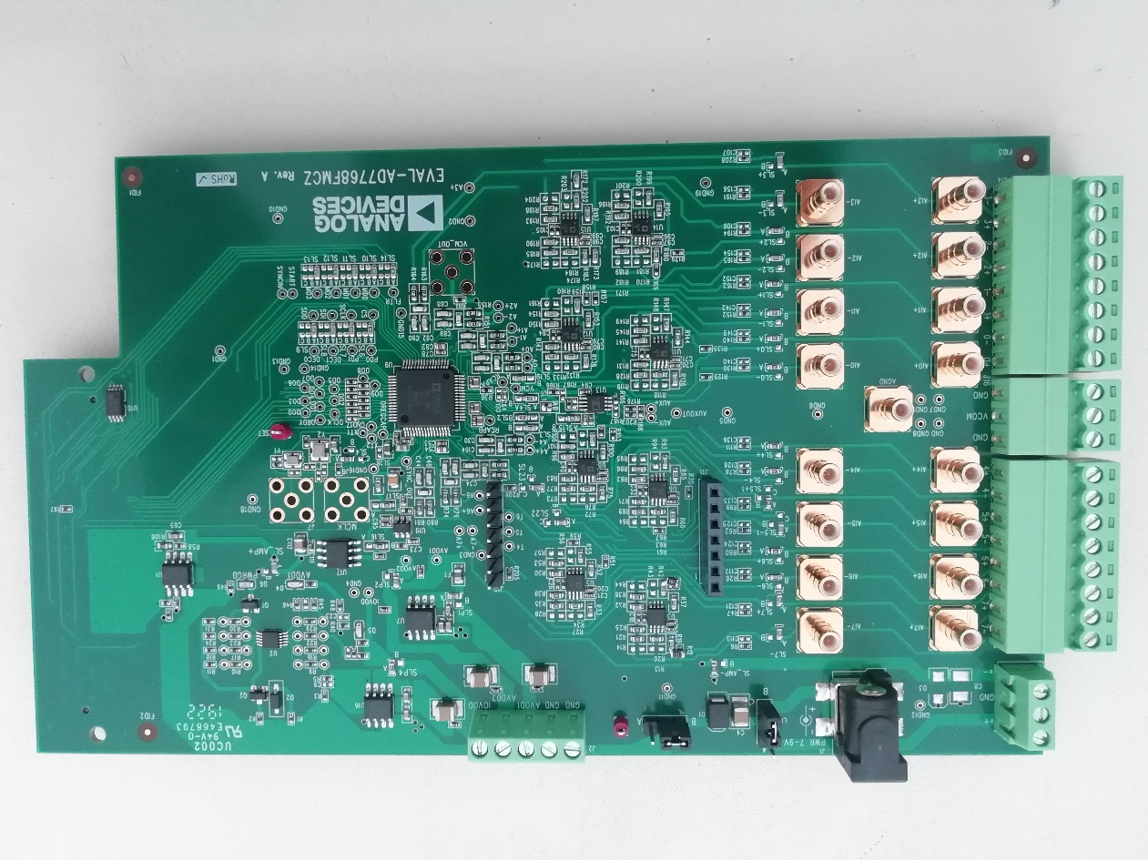

Şekil ‑ – Analog Devices EVAL-AD7768FMCZ

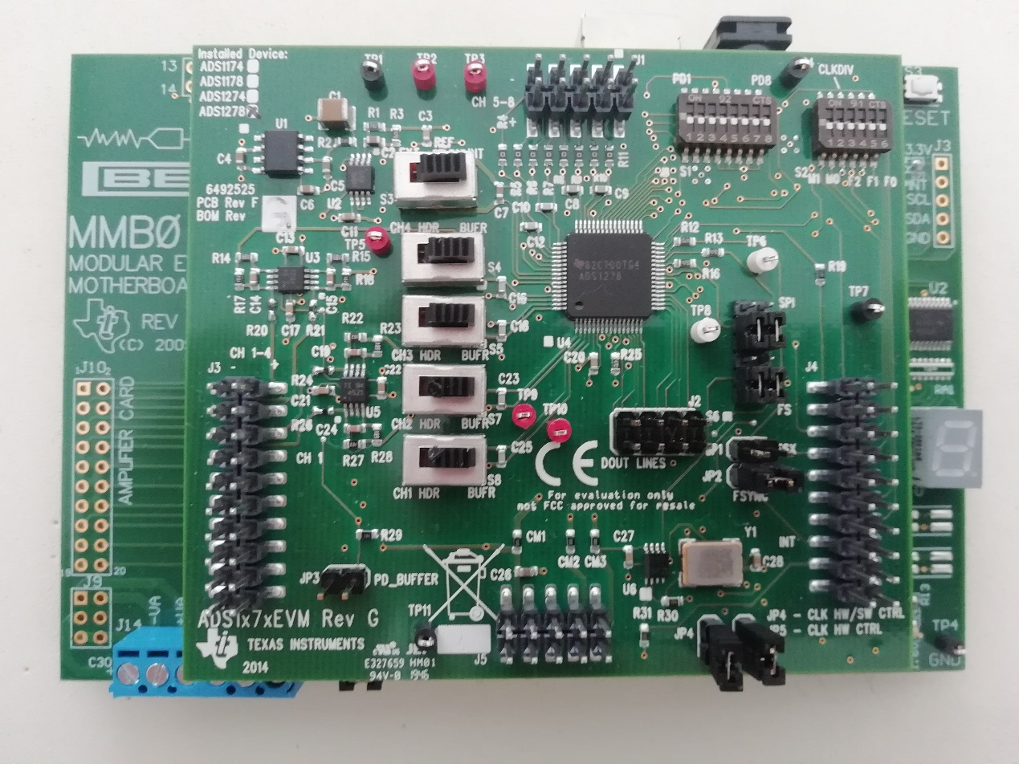

Şekil ‑ – Texas Instruments ADS1278 EVM

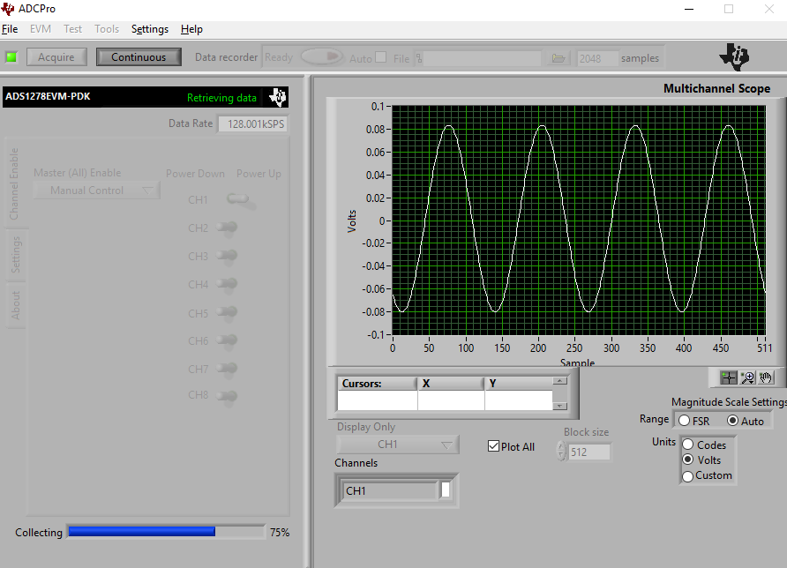

Şekil ‑ – Texas Instruments ADCPro arayüz yazılımı

Geliştirme kitinin kurulumu sonrasında FL3-100 sensörünün X, Y ve Z eksenleri için ürettiği çıkışlar geliştirme kitinin 1., 2. ve 3. kanallarına bağlanarak ölçüm sistemi kurulmuştur.(Şekil 4.2-5). Ölçüm sistemine bağlı bulunan FL3-100 manyetometre sensörüne mıknatıs yaklaştırılıp uzaklaştırılarak manyetik alanda oluşturulan değişim bilgisayar arayüzü ile görüntülenmiştir. Arayüz yazılımı ile okunan değerler sensör parametreleri ile yorumlanıp ölçülen manyetik alan kayıt altına alınmıştır. Ölçüm sonuçları Şekil 4.2-6’da sunulmuştur.

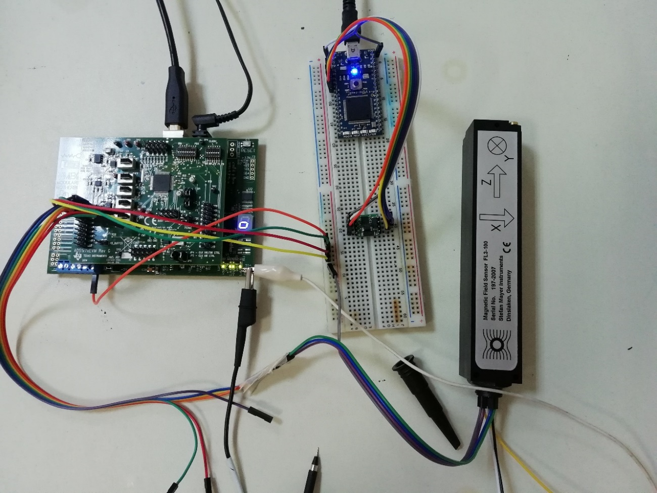

Şekil ‑ – TI-ADS1278EVM ve FL3-100 manyetometre bağlantısı

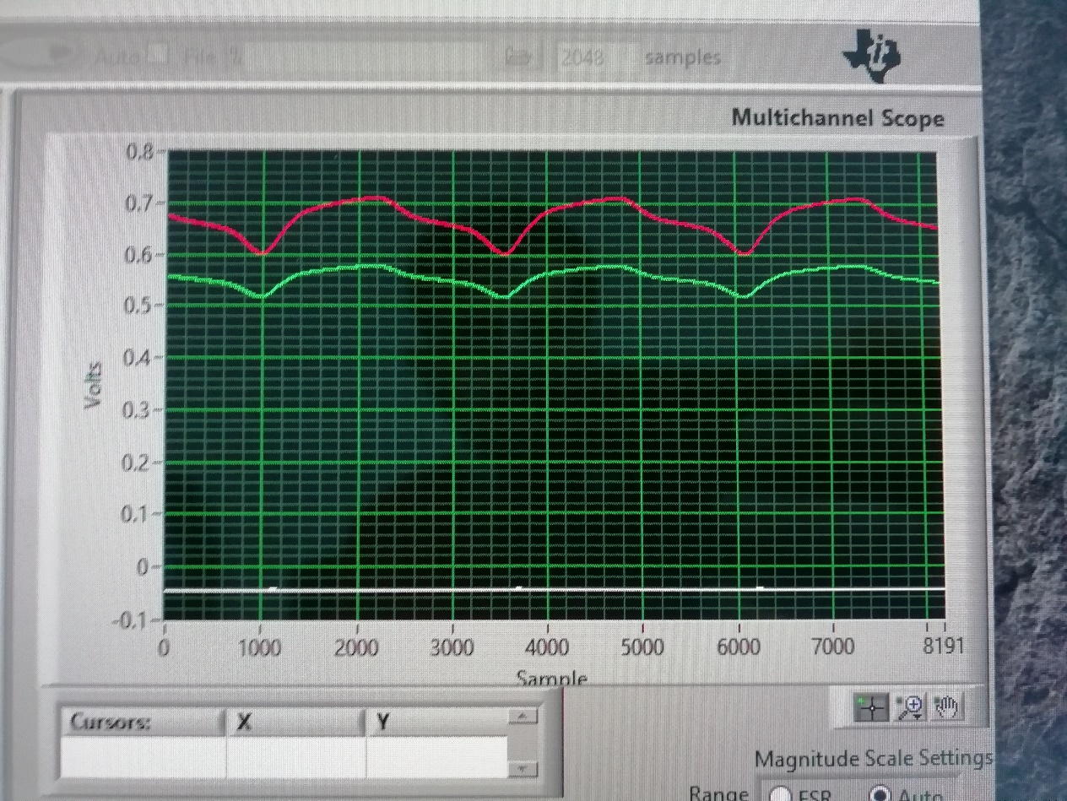

Şekil ‑ – FL3-100 X,Y ve Z eksenlerine ait çıkışlar

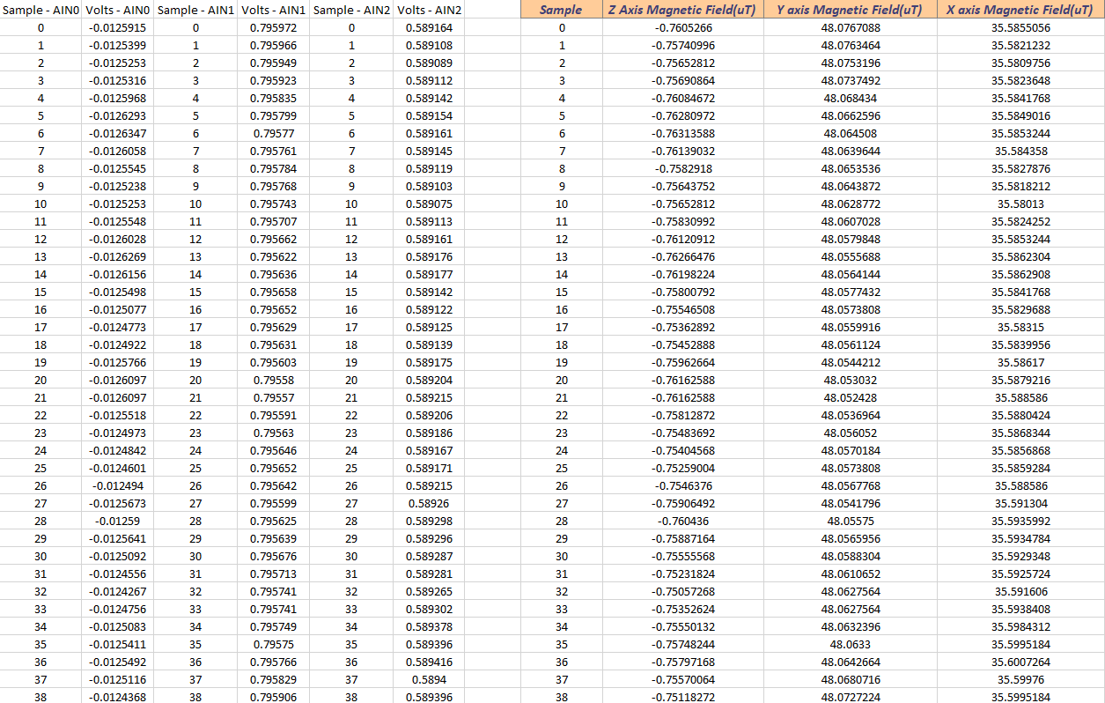

Şekil ‑ – FL3-100 ölçüm Sonuçları

RM3100 sensörü de fluxgate tipinde bir sensör olup sayısal çıkış üretmektedir. RM3100 için oluşturulan ölçüm düzeneği Şekil 4.2-6 da sunulmuştur. RM3100 sensörünün sayısal arayüzü bir mikro denetleyici kartına bağlanarak sensörün konfigürasyonu ve örnekleme işlemleri mikro denetleyici kart ile gerçekleştirilmiştir. Sensörün etrafındaki manyetik alan şiddeti bir mıknatıs yaklaştırılıp uzaklaştırılarak değiştirilmiş ve örneklenen değerler kaydedilmiştir (Şekil 4.2-7).

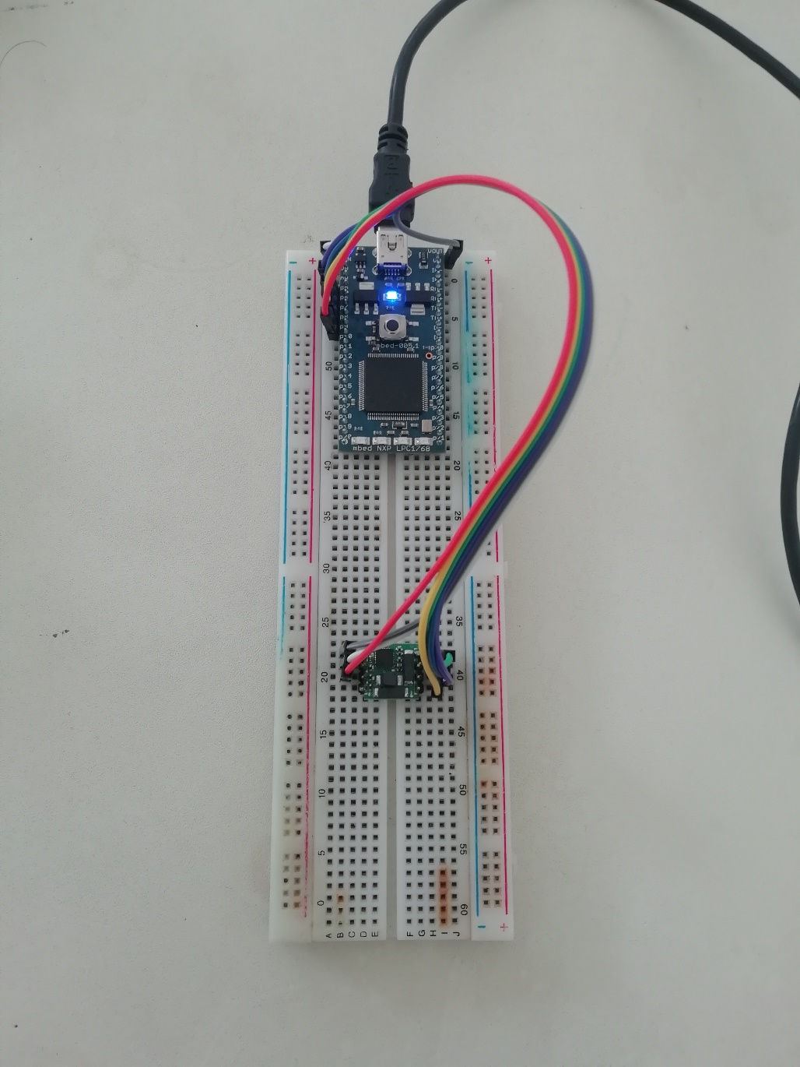

Şekil ‑ – RM3100 ölçüm düzeneği

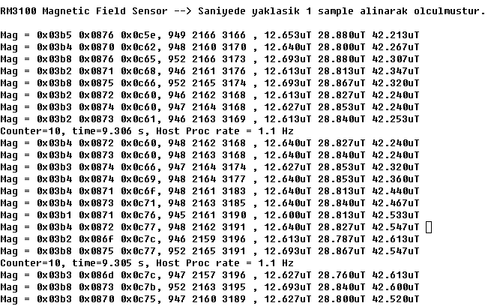

Şekil ‑ – RM3100 ölçüm sonuçları

#### Gelecek Dönem Planı

FL3-100 sensörü fluxgate tipinde üretimi durdurulmuş bir üründür. FL3-100 sensörünün muadilleri araştırılmış ve SENSYS Magnetometer firmasının FGM3D serisi üç eksenli fluxgate sensörleri incelenerek FL3-100 sensörü ile teknik özellikleri Tablo 4.2-3’de karşılaştırılmıştır.

|  |  |  |
| --- | --- | --- |
|  | **FL3-100** | **Sensys FGM3D/125** |
| **Ölçüm Aralığı** | ±100uT | ±125uT |
| **Besleme Gerilimi** | ±15V | ±15V |
| **Çıkış Gerilimi** | ±10V | ±10V |
| **Çıkış Hassiyeti** | 0.1 V/µT | 0.08 V/µT |
| **Çıkış empedansı** | < 1 Ω | < 1 Ω |
| **Çalışma Sıcaklığı** | -20°C to +75°C | -20°C to +75°C |
| **Gürültü Yoğunluğu** | < 20 pTrms/√Hz | < 15 pTrms/√Hz |
| **Kesim Frekansı** | 2kHz | 2kHz |
| **Giriş koruması** | IP65 | IP65 |

Tablo ‑ – FL3-100 / Sensys FGM3D teknik özellikleri

Sensys firmasından FGM3D serisinden fluxgate sensörü tedarik edilecektir. Bu sensörler Stefan Mayer FL3-100 sensörü gibi analog çıkış işareti vermektedir. Gelecek dönem içerisinde analog-sayısal dönüştürücü ve işlem bloğu içeren baskı devre kartı çizilerek tedarik edilen Sensys FGM3D ile çalıştırılması planlanmaktadır.

Fluxgate sensörüne ek olarak GemSys GSMP-35U sensörü sipariş verilmiştir. Tedarik edilecek sensörlerin arayüzlerine uygun bağlantı noktaları da çizilecek baskı devre kartının üzerinde bulunacaktır. Kart tasarımı çalışması sonrasında tedarik edilen tüm sensörlerden veri aktarımı yapmak mümkün olacaktır.

|  |  |  |
| --- | --- | --- |
|  | FGM3D-125 | GSMP-35U |
| Tip | Fluxgate | Potasyum |
| Sipariş Tarihi | 16 Kasım 2020 | 24 Kasım 2020 |
| Tahmini Teslim Tarihi | 20 Aralık 2020 | 15 Ocak 2021 |
| Fiyat | 47.500 TL | 111.500 TL |

Tablo 4.2-4 FGM3D-125 Fluxgate Manyetometre – Gemsys GSMP35U Potasyum manyetometre Teslimat tarihleri ve Fiyat bilgileri

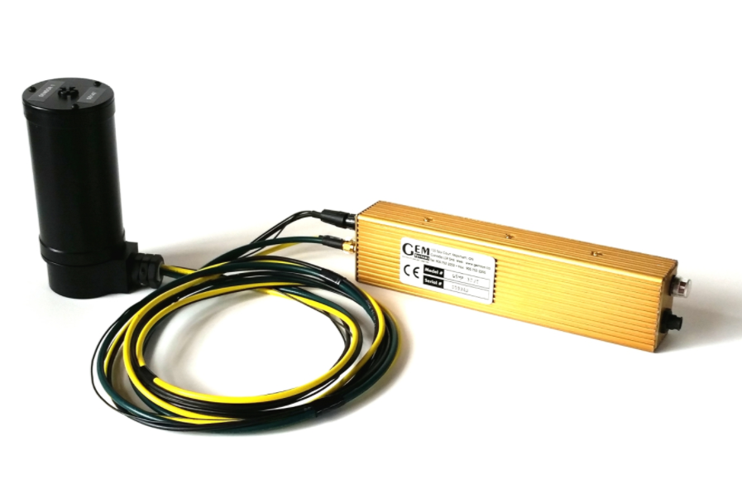

Şekil 4.2.1.2-1 GSMP-35U Potasyum Manyetometre

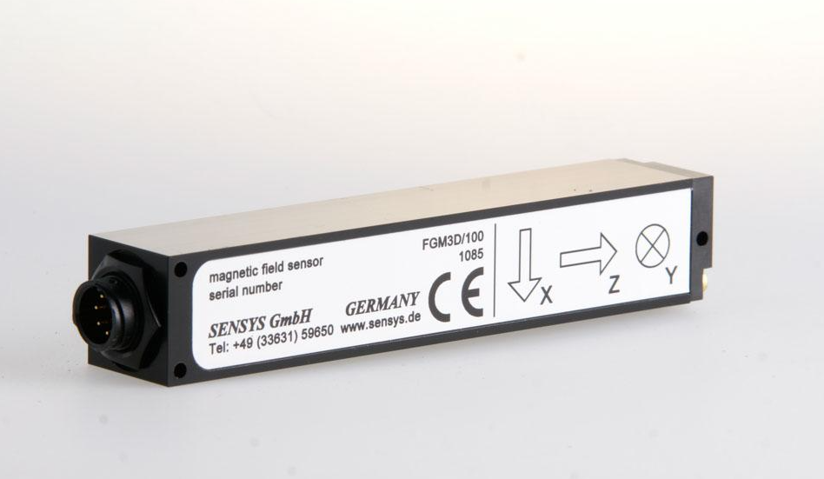

Şekil 4.1.2.2-2 FGM3D-125 Fluxgate Manyetometre

Siparişi verilen GSMP-35U Potasyum manyetometrenin resmi Şekil 4.1.2.2-1 de verilmiştir. Üreticiden İhracaat Lisansı bilgisi istenmiştir.

Sensys firmasından sipariş verilen FGM3D-125 Fluxgate Manyetometrenin resmi Şekil 4.1.2.2-2 de verilmiştir. İhracaat Lisansı Şekil 4.1.2.2-3 te verilmiştir.

İhracaat Lisanslarını Satıcıdan Çağlayan istedi. Geldiğinde buraya ekleyeceğiz

Caner Hakkı Köse & Çağlayan Çiçek



Şekil 4.1.2.2-3 FGM3D-125 Fluxgate Manyetometre İhracaat Lisansı

#### Yazılım Tasarım Çalışmaları

Dönem içerisinde yer istasyonu yazılımının ön tasarım çalışmaları yürütülmüştür. Bu kapsamda kullanılacak geliştirme araçları ve bu araçlarla birlikte kullanılacak kütüphaneler araştırılmıştır. Yer istasyonu yazılımının Visual Studio tasarım arayüzü ile Windows işletim sistemi üzerinde geliştirilmesine karar verilmiştir. Kullanıcı arayüzü bileşenlerinde sunulan esneklik dolayısıyla da WPF görsel arayüz geliştirme çerçevesinin kullanılmasına karar verilmiştir.

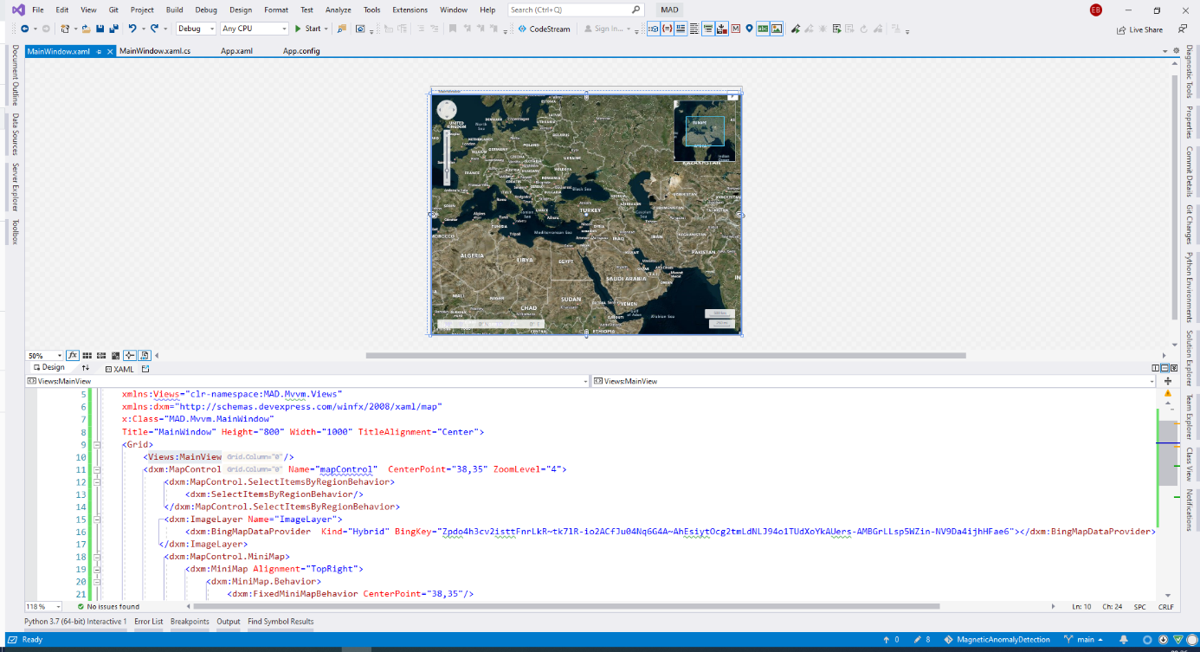

Şekil 4.2.1.3-1 Geliştirme Ortamı Visual Studio 2019

Yer istasyonu yazılımı Clean Architecture paternine bağlı kalarak geliştirilecektir. Her bir modül diğer modüllerden bağımsız geliştirilecek, birbirleri ile bağımlılık minimuma indirgenecektir.

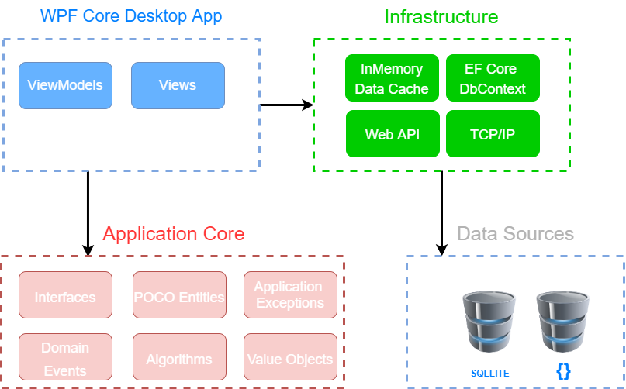

Şekil 4.2.1.3-2 Yazılım Mimarisi

Yer istasyonu yazılımı aynı zamanda sensörden elde edilen verinin işlenerek ihtiyaç duyulan bilginin elde edilmesinde de kullanılacaktır. Sensörden elde edilen ve yer istasyonu yazılımına ulaşan veriler formatı daha sonra belirlenecek bir veritabanına kayıt edileceklerdir. Veritabanı, yazılım mimarisinin esnek yapısı için gerekli bulunmuş ve ileride oluşabilecek mekan ve zaman kısıtlamaları da içeren kullanıcı isteklerini karşılayabilmek için tutulmaktadır.

İşlenen veriler kullanıcı arayüzünde yer alan Harita üzerinde gösterilecektir. Ayrıca Kullanıcı Arayüzden veri tabanına daha önce kayıt edilmiş görevlere ait veriler (işlenmiş) off line çekilerek harita üzerinde gösterilecektir. Bu fonksiyonlara ait (veri tabanına bağlanma / arama / kayıt etme vb. ) kontroller kullanıcı arayüzünde yer alacaktır. Kullanıcı arayüzünde Harita kullanımına yönelik (yakınlaştırma / uzaklaştırma / sürükleme vb. ) kontrolleri destekleyecek arayüz bileşenleri olacaktır.



*Şekil 4.2-9 Yer İstasyonu Yazılım Bileşenleri*

Alınan verilerin işlenmesi ve anomali tespiti için OBF (Orthonormal Basis Function) metodu ve ME (Minimum Entropy) metodu tabanlı yöntemler öncelikli olmak üzere gerçeklenecektir. Bu metodlara ek olarak devam eden literatür araştırması sonucunda karşılaşılan diğer yöntemler de gerekirse gerçeklenerek performans değerlendirmesi yapılacaktır.

#### Yapılan Toplantılar ve Alınan Kararlar

28.08.2020 tarihinde PUT’ta yer alan SİGGT gerçekleştirilmiştir. Toplantıya NanoManyetik, SSB temsilcileri katılmıştır. NanoManyetik tarafından Şirket tanıtımı, mevcut durum itibarıyla Proje kapsamında gerçekleştirilen teknik ve idari çalışmalar, yol haritası vb. içeren bir sunum yapılmıştır. Yakın gelecekteki faaliyetlere ilişkin bilgiler verilmiştir.

Toplantıda Proje kapsamında kullanılabilecek olan İHA’lara yönelik seçim çalışmaları ile yerli İHA üreticileri ve hizmet sağlayıcıları ile yapılan görüşmeleri kapsayan bilgilendirme sunumunun PYGGT-1 Toplantısında yapılacağına karar verilmiştir.

#### Gecikmiş Proje Çıktıları ve Gecikme Süreleri ile Alınan Önlemler

Proje kapsamındaki tüm iş paketleri PUT’a uygun olarak yürütülmekte olup halihazırda herhangi bir gecikmiş proje çıktısı bulunmamaktadır. İlgili iş paketlerinde bir aksama ya da gecikme bulunmadığından bu bölümde herhangi bir gecikmeye bağlı süre ve önlem yer almamaktadır.

### Mekanik

PİR-2 kapsamı içerisinde yer alan mekanik tasarım çalışmalarına öncelik etmesi ve pcb tasarımlarında Proje’de çalışan teknik personele ebatlar ve yerleşim konusunda yol gösterici olabilmek adına mekanik sistem ön tasarımlarına başlanmıştır. İncelenen mevcut sistemler doğrultusunda birden fazla iterasyon oluşturulmuştur. Sistem mekaniğinin nihai hali elektronik ekibimizden gelecek olan sensör sayısı, yerleşimi ve sistemin bağlanacağı İHA’ya bağlı pek çok parametreye göre şekillenecektir.

#### Mekanik Tasarım Çalışmaları

İHA üzerinde konumlanacak olan sistemin sensör ve işlem birimi olarak iki bölümden oluşacağı düşüncesi üzerinden öncül tasarımlar başlatılmıştır. Bu tasarımlarda sensörün bağlanacağı İHA’dan minimum seviyede etkilenmesi için sensörü uzak bir noktaya yerleştirme fikri üzerinde durulmaktadır. Sistemin bağlantı noktası ve konumlandırılması için kullanılacak İHA’dan gelecek verilere ve ekip arkadaşlarımızın yapacağı testlere ihtiyaç duyulmaktadır. Aşağıda öncül tasarım örneklerinden bazılarına yer verilmiştir.

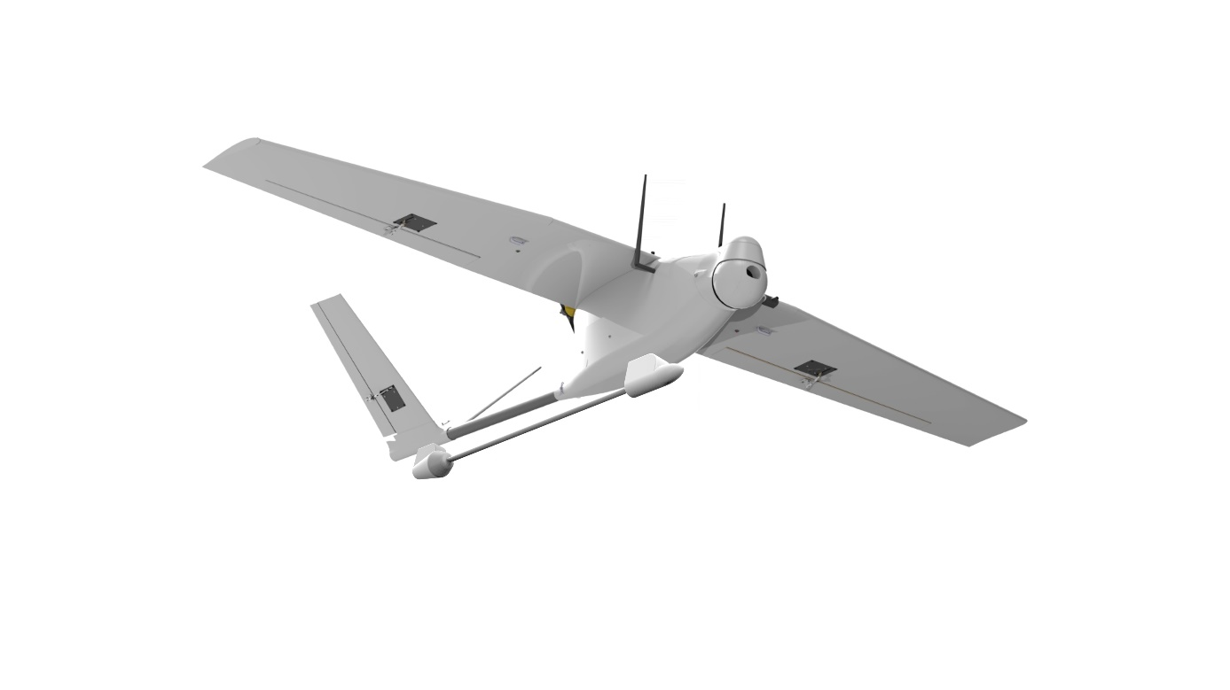Şekil 4.2‑10 – İşlem birimi ve sensör dış ünite iha bağlantısı

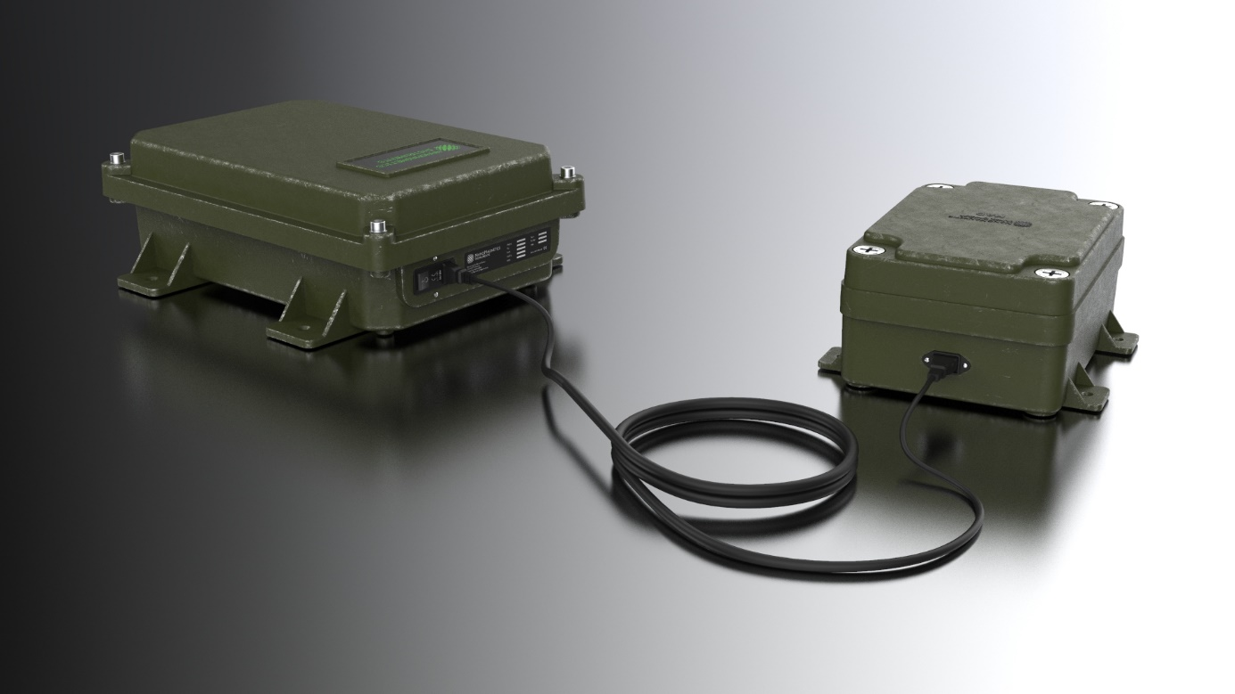

Şekil 4.2‑11 – İşlem birimi ve sensör iç ünite

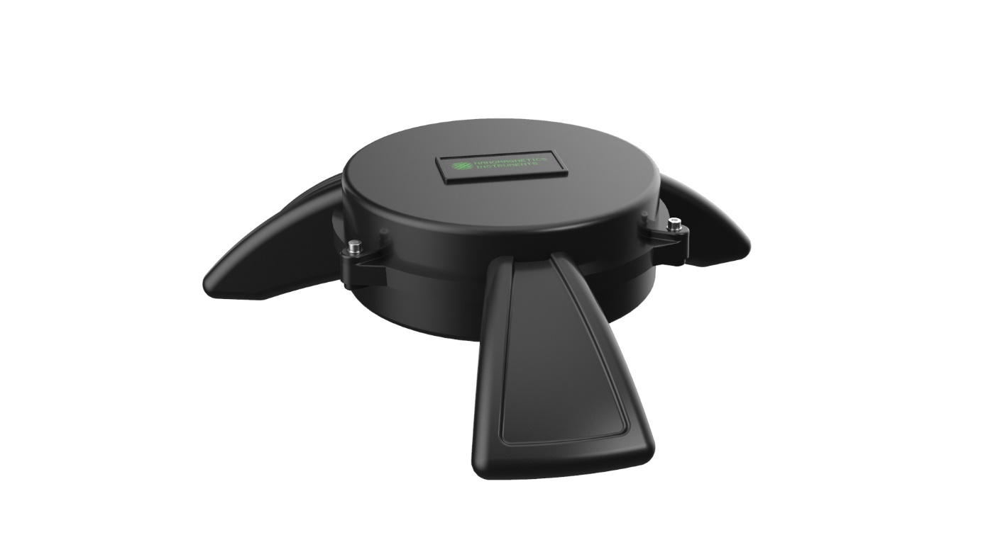

Şekil 4.2‑12 – İşlem birimi iç ünite, üç scalar sensör yerleşimi

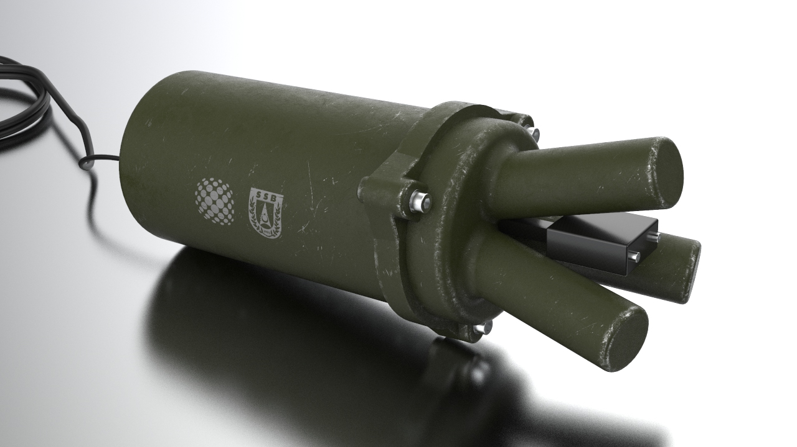

Şekil 4.2‑13 Bir fluxgate ve üç scalar sensör oryantasyonu Mehmet Raif

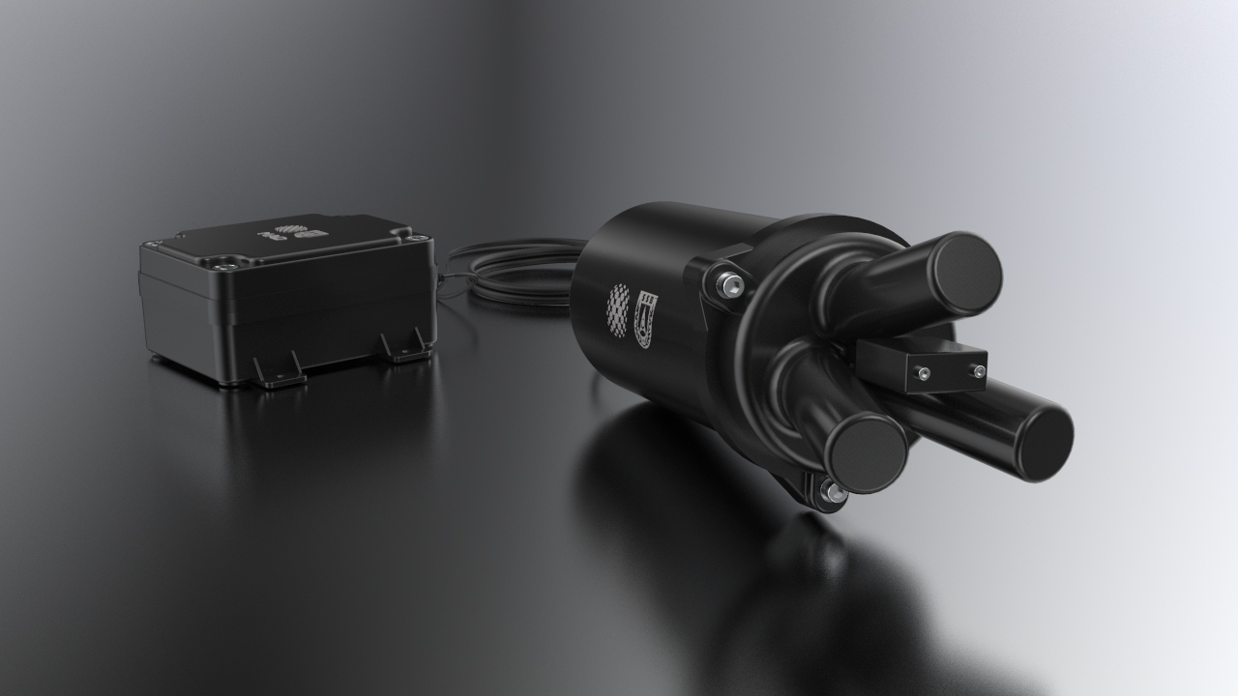

Şekil 4.2‑14 Son varyasyon görseli

#### Gelecek Dönem Planı

Sensör adet, oryantasyon ve İHA bilgilerinin netleşmesi ile birlikte sistem isterleri çerçevesinde mekanik tasarım sonuçlandırılıp eklemeli imalat metodu ile ilk prototipin oluşturulması, prototip çalışmasının ardından gerekli görünen değişiklikler ile birlikte isterlerde belirtilen çevre koşullarına uygun sızdırmazlık bileşenleri ile ilk talaşlı imalat çıktısı hedeflenmektedir.

# RİSKLERİN DURUMU

Proje ile ilgili risklerin belirlenmesi, olası sonuçların ve riskleri ele alma yöntemlerinin tanımlanması ve takibi amacıyla Risk Belirleme Formu hazırlanmış ve Ek-01’de verilmiştir. Riskler Risk Kayıt ve Aksiyon Talimatı ile Risk ve Fırsatlar Prosedürü’ne göre kayıt altına alınmaktadır.

# SÖZLEŞME KAPSAMINDA TESLİM EDİLECEK DOKÜMANLAR

Sözleşme kapsamında teslim edilecek doküman listesi Tablo 6-1’de verilmiştir.

Tablo ‑ Referans Dokümanlar/Standartlar

|  |  |  |  |  |  |  |
| --- | --- | --- | --- | --- | --- | --- |
| **SDİL NO** | **Doküman Tanımı** | **Teslim Tarihi** | **Güncelleme** | **Onay Gerekliliği** | **Kopya Sayısı** | **Not** |
| 1. | Test ve Değerlendirme Ana Planı (TDAP) | Sözleşme İmzası | (SİGGT)-10 gün  (PYGGT-2)-10 gün | Evet | 1 Basılı + 2 CD | Ek-5’te yer alan format |
| 2. | Teknik İsterler Doğrulama Matrisi (TDİM) | Sözleşme İmzası | (SİGGT)-10 gün  (PYGGT-2)-10 gün | Evet | 1 Basılı + 2 CD | Ek-5 Lahika-1’de yer alan format |
| 3. | Sistem İsterleri Dokümanı (SİD) | (SİGGT)-10 gün | (PYGGT-2)-10 gün | Evet | 1 Basılı + 2 CD |  |
| 4. | Proje İlerleme Raporu-1 (PİR-1) | (PYGGT-1)-10 gün |  | Evet | 1 Basılı + 2 CD | Ek-6 Lahika-5’te yer alan format |
| 5. | Proje İlerleme Raporu-1 (PİR-2) | (PYGGT-2)-10 gün |  | Evet | 1 Basılı + 2 CD | Ek-6 Lahika-5’te yer alan format |
| 6. | Sistem Tasarım Tanımlama Dokümanı (STTD) | (PYGGT-2)-10 gün |  | Evet | 1 Basılı + 2 CD |  |
| 7. | Kalifikasyon Test Prosedürü (KTP) | KFTHGGT-15 gün |  | Evet | 1 Basılı + 2 CD |  |
| 8. | Kalifikasyon Faaliyet Sonuç Raporu | KFTHGGT-15 gün  (Kalifikasyon testleri bitişi) |  | Evet | 1 Basılı + 2 CD |  |
| 9. | Kabul Prosedürü (KP) | Kabul-50 gün |  | Evet | 1 Basılı + 2 CD |  |
| 10. | Teknik Veri Paketi (TVP) | Kabul-30 gün |  | Evet | 1 Basılı + 2 CD |  |

# PROJE TAKVİMİ

Proje takvimi Tablo 7-1’de verilmiştir.

Tablo ‑ Proje Uygulama Takvimi

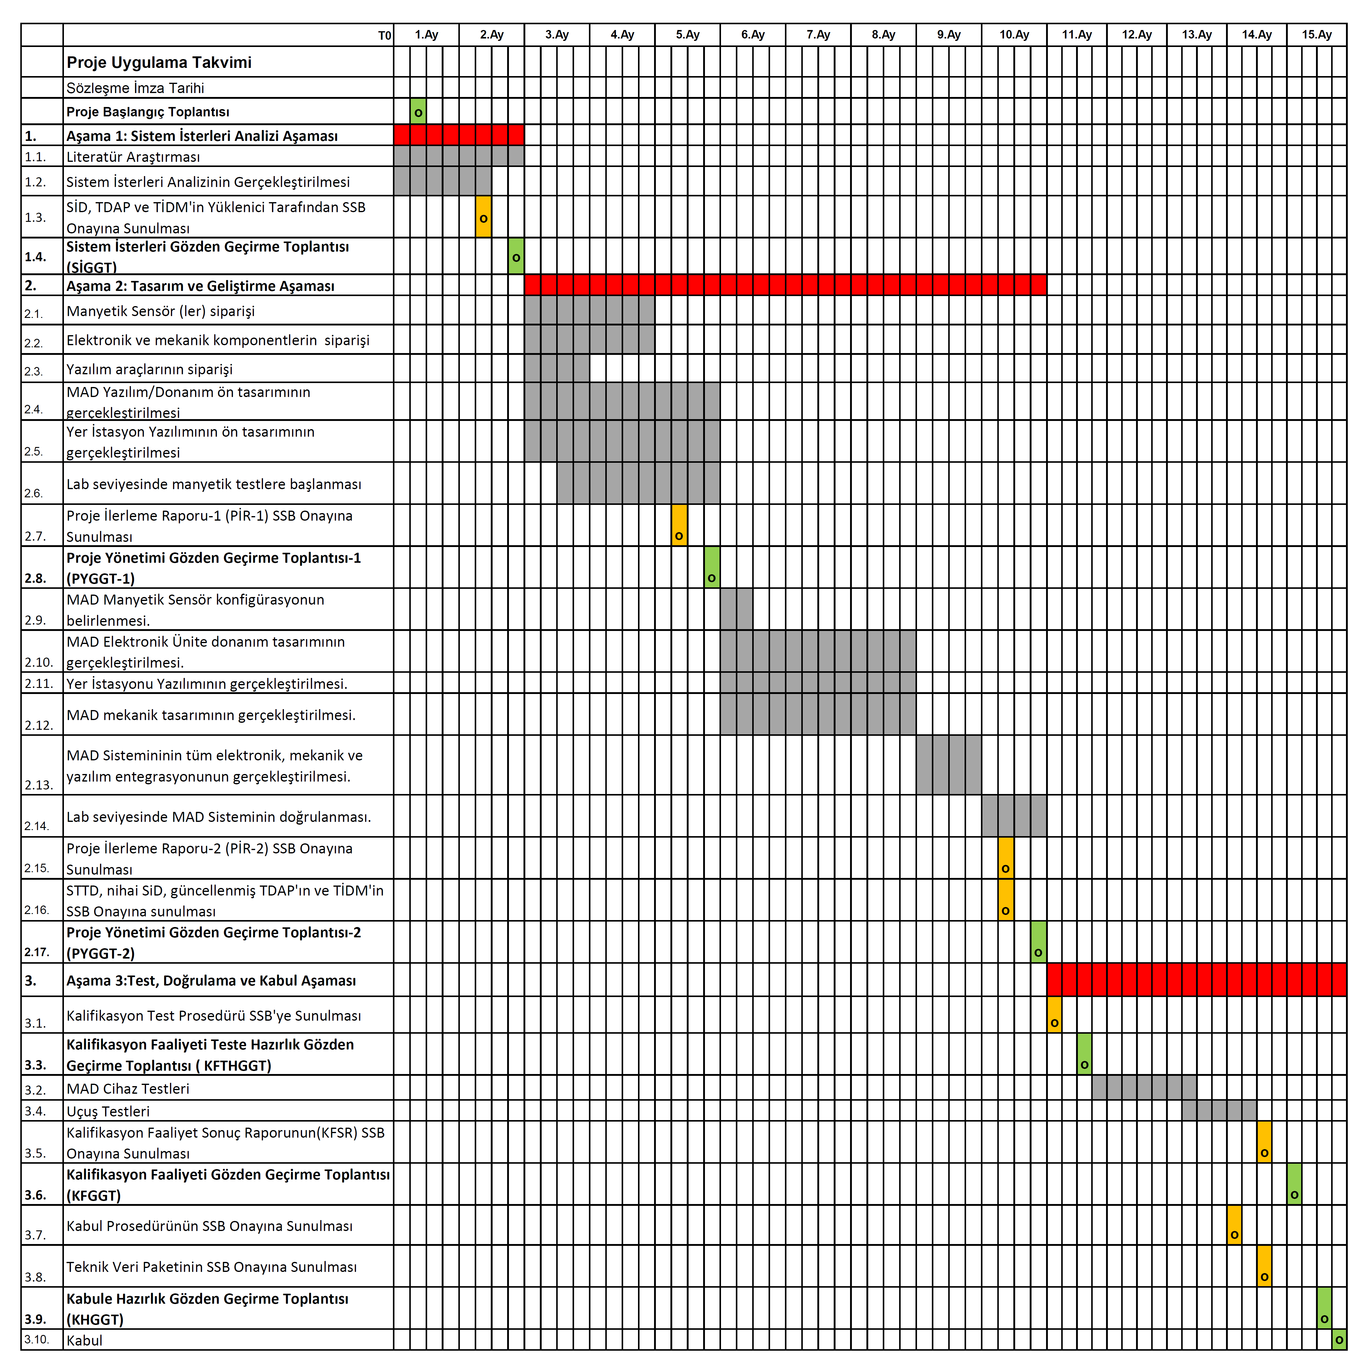

# İDARİ VE MALİ HUSUSLAR



# İdari Hususlar

Proje İlerleme Raporu döneminde TİDM, TDAP ve SİD dokümanları Tablo 8.1-1’de belirtilen tarihlerde tamamlanarak yazışmalar yoluyla SSB’ye teslim edilmiş, onaylandığına ilişkin resmi yazı teslim alınmıştır. Proje kapsamında çalışan personel listesi Tablo 8.1-2’de, organizasyon şeması Şekil 8.1-1’de verilmiştir.

Tablo ‑ Proje Kapsamında Teslim Edilen Dokümanlar

|  |  |  |  |  |
| --- | --- | --- | --- | --- |
| **Dokümanın Adı** | **Doküman No** | **Revizyon Numarası** | **Teslim Tarihi** | **Onay Tarihi** |
| TİDM | NMI-MAD-002 | 00 | 16.07.2020 | 10.09.2020 |
| TDAP | NMI-MAD-001 | 00 | 16.07.2020 | 10.09.2020 |
| SİD | NMI-MAD-003 | 00 | 16.07.2020 | 10.09.2020 |

Tablo ‑ Proje Kapsamında Çalışan Personel

|  |  |
| --- | --- |
| **Çalışan Adı ve Soyadı** | **Görevi** |
| Mustafa Tayfun Cumhur | Proje Yöneticisi |
| İhsan Çaylı | Mekanik Tasarım Sorumlusu |
| İsmail Gerçek | Elektronik Tasarım ve Yazılım Sorumlusu |
| Caner H. Köse | Kalite Sorumlusu |
| Onuralp Ömürbek | Üretim Sorumlusu |
| Çağlayan Çiçek | Satın Alma Sorumlusu |
| Ömer Kaya | Elektronik Mühendisi |
| Hilmi Murat Akaydın | Yazılım Mühendisi |
| Serkan Erkol | Muhasebe Sorumlusu |
| Muharrem Demir | Elektriksel Üretim Teknisyeni |
| Kazım Ayhan | Mekanik Üretim Teknisyeni |



Şekil ‑ *Proje Organizayon Şeması*

Sözleşmedeki Malzeme Teçhizat Detay Tablosu içerikleri için KDV ve Gümrük Vergisi yasal istisnalarından yararlanılabilmesini sağlamak üzere Maliye Bakanlığının KDV Uygulama Tebliğine göre başvuru yazışmaları yapılmış KDV Muafiyeti ve Vergi Resim ve Harç İstisnası Belgesi onayları alınmıştır.

Proje başlangıç tarihiyle birlikte yürütülmeye başlanan tasarım, deneme ve geliştirme amaçlı ürün, cihaz, donanım, yazılım ve teçhizat belirlemeleri yapılmaya devam edilmekte, bazıları için teklif isteme, bazıları için de sipariş işlemleri gerçekleştirimiştir. Proje İlerleme Raporu döneminde sipariş edilen ve tedarik edilen malzemeler Tablo 8.1-3 ve Tablo 8.1-4’de verilmiştir. Proje kapsamında Lapis Teknoloji, Baykar, Z-Sistem, Mas Havacılık firmaları ile görüşülmüştür.

Tablo ‑ Proje Kapsamında Sipariş Edilen Malzeme Listesi

|  |  |  |  |  |
| --- | --- | --- | --- | --- |
| **Firma Adı** | **Liste Sıra No** | **Cinsi** | **Ölçü Birimi** | **Miktar** |
| Demsay Elektronik | 2 | Elektronik Sarf Malzemeler | Adet | 15 |
| Sarpa Bilişim Teknolojileri | 1 | Denemeler için demo kart ve cihazları | Adet | 1 |
| Koel Elektronik | 2 | Elektronik Sarf Malzemeler | Adet | 17350 |
| PCBWay | 1 | Denemeler için demo kart ve cihazları | Adet | 157 |
| MAK Savunma Sanayi | 2 | Elektronik Sarf Malzemeler | Adet | 30 |
| American Magnetics | 4 | Mekanik Sarf Malzemeler | Adet | 1 |

Tablo ‑ Proje Kapsamında Tedarik Edilen Malzeme Listesi

|  |  |  |
| --- | --- | --- |
| **Firma Adı** | **Liste Sıra No** | **Cinsi** |
| Demsay Elektronik | 2 | Elektronik Sarf Malzemeler |
| Sarpa Bilişim Teknolojileri | 1 | Denemeler için demo kart ve cihazları |
| Koel Elektronik | 2 | Elektronik Sarf Malzemeler |
| PCBWay | 1 | Denemeler için demo kart ve cihazları |
| MAK Savunma Sanayi | 2 | Elektronik Sarf Malzemeler |
| American Magnetics | 4 | Mekanik Sarf Malzemeler |

# Mali Hususlar (Ödeme Durumları, Alt Yüklenici Ödemeleri vb.)

MAD Projesi’nin Ödeme Planı Tablosu Tablo 8.2-1’de verilmiştir. SİD, TDAP, TİDM doküman onayları ve SİGGT’nin gerçekleştirilmesi ile birlikte MAD Projesi’nin ilk ara ödemesinin (Ara Ödeme-1) Türk Lirası olan kısmı (409.676,40) 16.10.2020 tarihinde, ABD Doları olan kısmı (58.500) 20.10.2020 tarihinde gerçekleşmiştir.

# 

# EK-1

**Risk Belirleme Formu**